

FUDAN UNIVERSITY

复旦大学

ChatCHO

A I 赋能数智化人力

重塑CHO战略思维与系统能力 建设数智化人力资源管理生态













|  |  |  |  |
| --- | --- | --- | --- |
|  |  |  |  |









|  |  |  |  |
| --- | --- | --- | --- |
|  |  |  |  |











非学历立项编号： F241350





“

“

”

”

“



如何解密 AIGC 在人资中的运用， 提升人才管理的**效率与精准度**？

“

”

当前经济环境下 的**人才战略方向** 何去何从？

人力资源 管理者如 何进阶成 为**企业战 略伙伴**？

如何重塑基于数智化的**人智 管理新认知与思维**？

**股权激励、高管薪酬**， 最优解还是最适解？

如何发现企业**降本增效** 过程中的潜力点？

宏观经济政策与**世界经济新格**

**局**对人力资源管理有何影响？

”

”

”

”

“

“

“



复旦大学《ChatCHO·AI 赋能数智化人力》课程汇聚国内顶尖学 者与业界专家，通过实战化教学方式打造“共生 · 共创 · 共赢” 的高质量学习发展与价值赋能平台。该课程力求顺应时代大势、 唤醒组织活力、重塑企业未来， 旨在帮助 CHO 深入洞察人力资 源管理面向未来的变化趋势，切实解决企业发展的实际问题，是 数智化时代 CHO 的升维必修课。

 **开课时间 :**

2024 年 12 月

 **上课天数 :**

2天

 **上课地点 :**

复旦大学

 **课程对象 :**

企业创始人、实控人、最高决策者； 首席人力资源官、人力 资源条线负责人或兼任人力资源工作的高层管理者

<>



**考核与授证：**

完成课程学习并经考核合格，有复旦大学颁发结业证明

 **学 费 :**

4980 元 / 人

包含学费、材料费和课程午餐等





**课程价值**









厂

**懂经营**

**善数字**

**通人智**

**钻专业**





**成为“企业发展战略伙伴”**

***01***

基于“CEO+CHO”双视角，实现人力资源专业体 系与企业战略体系的高度契合

|  |  |
| --- | --- |
| **成为“组织进化动力之源”**  洞察宏观经济趋势，深入践行降本增效， 引领组 织进化的人资管理发展路径 | ***02*** |
| **成为“数智化转型价值创造者”**  构建人工智能与人的共生协同团队，助力企业数 智化转型升级 | ***03*** |

**课程模块**



**主题 时间 课程主题&内容要点**

|  |  |  |
| --- | --- | --- |
| DAY1  **时代趋势**  **X**  **应对之道** | 上午 | **《 中国宏观经济大势与高管薪酬》**  ◆ **外观大势：**  洞察国内外最新发展态势以及未来我国经济的挑 战与机遇。  ◆ **内省自身：**  公司治理、股权激励、与高管薪酬设计的最优/次 优解：黄金降落伞、股权激励考核指标、薪酬合 约框架等。 |
| 下午 | **《转型时期企业人才战略的应变之道》**  ◆ **困境突围：**  当前经济环境下企业人力资源管理面临的困境以 及中国企业应对全球人才竞争的挑战  ◆ **转型路径：**  转型时期企业人才战略必须调整的五大方面、赢 得竞争优势的企业人才管理空间 |
| DAY2  **组织进化 X**  **工具驱动** | 上午 | **《BANI时代的员工关系升维与组织进化》**  ◆ **认知革新：**  不破不立，重新定义组织和工作  ◆ **稳中求胜：**  降本增效的新策略与实践  ◆ **激活组织：**  打造卓越自驱组织，与复杂时代共舞 |
| 下午 | **《AIGC助力人力资源管理数智升级》**  ◆ **工具驱动：**  AIGC在人力资源管理中的场景应用：招聘、测评、 薪酬、绩效、盘点、离任 … …  ◆ **数智升级：**  洞悉如何通过人效提升助力企业数智化转型 |

**师资简介**

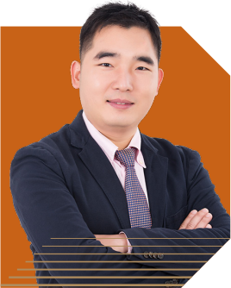

**高华声**

复旦大学国际金融学院教授、副院长、党总支副书记

高华声教授自复旦大学国际金融学院2017年6月开办以来任金融学教授、副

院长（主管科研和教授事务）、党总支副书记。在他2017年6月全职返回中国任

教以前担任新加坡南洋理工大学商学院金融学终身教授。

高华声教授致力于政治、社会、文化因素对宏观金融、投资、科技创新、货币银

行、 资本市场影响的跨学科研究。高华声教授先后在金融学、会计学、管理学、

和经济学的国际顶级期刊《Journal of Financial Economics》、《Management Science》等发表论文 30多篇。其研究成果多次被《华尔街日报》、《经济学人》、

《纽约时报》等媒体报道，并入选美国斯坦福大学发布 的2023年度“全球前2%

顶尖科学家榜单”。

高华声教授目前担任国际知名SSCI学术杂志《Corporate Governance: An International Review》的主编，兼任上海证券交易所、中国金融期货交易所等

机构的博士后导师，参与科创板上市与交易规则、A股价格发现机制、金融期货

收盘价计算方法等机制设计与政策制定。

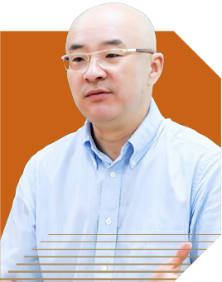

**刘大卫**

博士，教授。原华东师范大学人口研究所常务副所长、人力 资源开发研究中心主任。上海劳动和社会保障学会人力资 源专业委员会副主任

被《中国人力资源开发》杂志评选为“中国人力资源管理研究重要作者30人”，

2017年获得“闽江学者”荣誉称号。

先后担任9所大学、研究机构研究员、客座教授。主要研究方向：人力资源管理、

劳动法与社会保障法学、战略管理、组织行为学等。已经发表各类论文400万

字，出版著作17本，已发表SSCI、SCI、CSSCI（第一作者论文）等 35篇。主持国家

社科基金项目1项、省部级课题2项，主持国家重大课题子课题1项，参与国家社

科项目2项。

1992-1995年曾在世界500强顶级管理咨询公司亚太区总部（新加坡）工作并

担任高管，1995年回国担任管理咨询公司总经理，曾担任80余家跨国集团、上

市集团、国有控股集团首席人力资源顾问，近20年来先后为400余家企业提供

人力资源服务咨询。

担任中国劳动学会薪酬专业委员会理事、中国劳动学会劳动关系专业委员会

理事、上海劳动和社会保障学会人力资源专业委员会副主任、上海企业管理咨

询委员会副主任等机构的社会职务，2018年起受聘担任上海市人力资源与社

会保障“首批30人专家顾问团”成员。

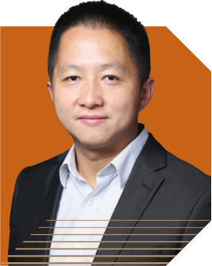

**魏浩征**

塞氏中国研究院、劳达咨询集团创始人

深耕员工关系、组织进化、变革与创新领域，是美好员工关系与自组织理念的

积极推动者和践行者。作为《自驱型组织》《入职/在职/离职管理日记》等多部

畅销书籍的作者，他深受企业家与高管们的尊敬与推崇。同时，作为SEMCO

STYLE全球认证导师，他陪伴10余家大中型企业成功实现组织变革与进化。

在专业领域，魏浩征擅长推动企业从传统组织向敏捷组织、青色组织、自驱型

组织转型，助力企业构建高效、自主、创新的组织体系。此外，他在系统化员工

关系解决方案、组织变革与治理方面拥有丰富的经验，擅长解决企业传承、组

织治理、高管争议等复杂问题，为企业可持续发展奠定坚实基础。

魏浩征于2005年创办劳达laboroot，以“让员工关系更美好”为使命，经过19年

的稳健发展，劳达已成为在中国拥有众多分支机构的知名咨询公司和律师事

务所，多次荣获大中华区最佳人力资源咨询服务机构、中国企业咨询服务百强

等行业殊荣。此外，他于2019年独家引入全球自组织知名机构塞氏研究院

（Semco Style Institute），并成功完成方法论的本土化，为中国企业带来了全 新的组织发展视角和实践路径，推动了行业的进步与发展。

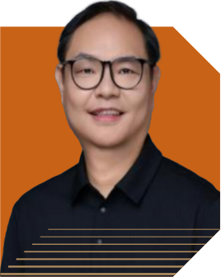

**熊建军**

组织管理与人才发展领域资深顾问

资深培训师、数字化转型与创新专家。

咨询与培训领域：数字化转型、创新战略、金融科技、AI人工智能。

实践与教学经验：清华大学、北京大学等多所国内高校特聘讲师，工商银行、建 设银行、国家电网等大型央企数字化与创新顾问，拥有二十年培训与咨询辅导 经验，主要研究数字化、创新与AI人工智能应用等领域。

常年受聘于国内TOP大学商学院、EMBA、MBA、EDP授课，及担任顾问、指导， 其《数字化时代创新战略与组织变革》《创新思维与新业务增长》数字化升级与 创新》《AIGC创新与应用》课程广受企业欢迎,十年累积有超过10000家企业高 管受众,遍布央企、国企、外资与民营上市公司。